Лабораторна робота №1 Відповіді на контрольні запитання

1. **Яка мікропрограма азивається лінійною?**

Лінійною називається мікропрограма, яка не містить розгалужень(мікрокоманд умовних переходів).

1. **Які блоки обчислювальної системи беруть участь в реалізації мікропрограми?**

Ознакою лінійності мікропрограми є участь в обчисленнях лише одного блока обчислювальної системи — блока обробки даних(БОД). Блок мікропрограмного керування(БМК) у цьому випадку генерує лише послідовність сусідніх адрес ПМК.

1. **Як задати в мікропрграмі початкові значення в регістрах АЛП?**

accept <ім'я регістра>: значення

1. **Які мікрооперації реалізує АЛП?**

АЛП може реалізовувати всі або частину наступних операцій:

**Арифметичні: Логічні:**

add OR

subtract AND

increment XOR

decrement NAND

complement NOR

XNOR

Complement

1. **Які мікрооперації реалізує схема керування станом і зсувами?**

Мікрооперації над бітами слова стану — встановлення в 0/1 ознак Z, C, N, OVR, зсуви, операції зі словами регістра стану PrN, операції завантаження регістра стану PrN, операції завантаження, регістрові операції PrM, операції завантаження PrM.

1. **Як формуються й запам'ятовуються ознаки результату?**

Після виконання кожної мікрооперації в СУСЗ надходять ознаки результату. На їх підставі формується сигнал умови CT, який надходить в блок мікропрограмного управління й використовуєтсья для організації умовних переходів в мікропрограмах.

1. **Які директиви мікроасемблера використовуються для БОД?**

org, accept,

1. **Які мікрооперації виконуються над ознаками результату в СКСЗ?**

Встановлення в 0/1 ознак Z, C, N, OVR.

1. **Які типи зсувів забезпечує СКСЗ?**

Арифметичні, логічні та циклічні зсуви слів різної довжини на підставі ознак Z, C, N, V результату виконання мікрооперації у АЛБ – реалізує 32 типи зсувів;

1. **Яку структуру має мікрокоманда для БОД?**

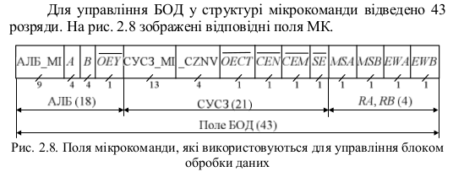

Лабораторна робота №2 Відповіді на контрольні запитання

1. **Що таке слово стану процесора?**

У кожному такті роботи блока обробки даних формуються ознаки результтату:

Ознаки Z, N, V, C утворюють слово стану процесора.

1. **Які ознаки результату формуються в кожному такті роботи БОД?**

N – ознака знаку

Z – ознака нульового результату

V – ознака переповнення

C – ознака преносу за межі старшого розряду результату

1. **На підставі чого здійснюється розгалуження обчислювального процесу?**

На підставі слова стану процесора. Ознаки використовуються для розгалуження обчислювального процесу. Певна ознака результату використовується в мікрокоманді умовного переходу як логічна умова, залежно від значення якої відбувається або не відбувається перехід.

1. **Які операції над ознаками результату можна використовувати в регістрах М, N схеми керування станом звусів?**  
   Комбінування, заперечення(для формування логічної умови)
2. **Як СКСЗ формує сигнал логічної умови СТ?**

Загалом існує 64 варіанти формування СТ основі «старих» та «свіжих» ознак , 14 найпоширеніших з ним мають мнемоніки: zo, vo, co, nxorv, corz, rn_z, rn_v, rn_n, rn_z, rm_z, rm_v, rm_n, rm_z. Інші 50 варіантів задаються комбінаціями розрядів СКСЗ_МІ.5-0 макроінструкції для схем керування станом і зсувами до допмогою директиви FIELD.

1. **Які сигнали можна під’єднувати до входів L1-L6 мультиплексора умови?**До входів L1-L6 можна під’єднувати такі сигнали:  
   Z, C, N, V, RM.Z, RM.C, RM.N, RM.V, RN.Z, RN.C, RN.N, RN.V, CT, INT,(лінія зверху) RDM, RDD, IRQ0, IRQ1, IRQ2, IRQ3, IRQ4, IRQ5, IRQ6, IRQ7
2. **Які мнемоніки логічних умов використовують в мікрокомандах ФАМ?**Система команд ФАМ використовує такі мнемоніки логічних умов:

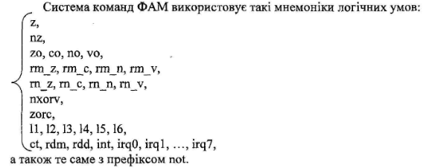

А також, те саме з префіксом not

1. **За допомогою якої директиви БМК здійснюється під’єднання сигналів до входів L1-L6 мультиплексора умова?**

За допомогою директиви БМК LINK

1. **Які мікрокоманди ФАМ забезпечують роботу з мікропрограмами?**

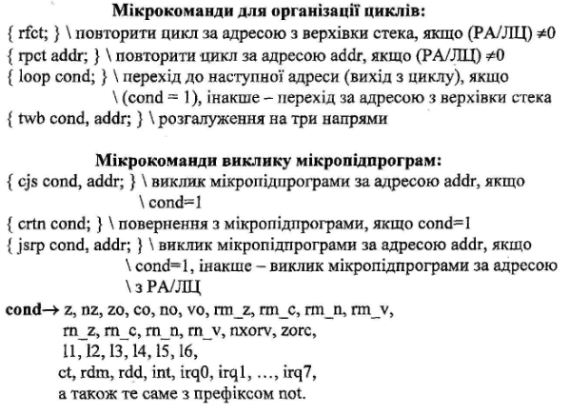

Лабораторна робота №3 Відповіді на контрольні запитання

1. **Як реалізують складні операції в комп’ютерних системах?**

Шляхом їх розкладання на сукупність мікрооперацій, кожній з яких відповідає команда мікроассемблера.

1. **Перелічити формати даних, над якими виконують складні операції.**

Над цілими розрядними двійковими числами (формат INT) та над числами з плаваючою крапкою (REAl)

1. **Як перетворити число з формату INT у формат REAL?**

Вихідне число, подане у доповняльному коді, перетворити у прямий код.

Заповнити формат REAL.

знак мантиси залишити без змін

знайти порядок числа шляхом пошуку крайньої лівої одиниці серед значущих розрядів числа у ПК. Позиція цієї одиниці дорівнює порядку числа. Порядок числа у двійковому коді записати в молодші розряди старшого байта формату REAL;

знайти значущі розряди мантиси. Для цього знайдену старшу одиницю (у ПК) разом з усіма цифрами, розміщеними праворуч від неї, перенести у молодший байт формату REAL;

1. **Як виконують множення чисел з плаваючою крапкою?**

Співмножники подають в форматі РЕАЛ.

Множення включає такі етапи:

- формування знаку результату(додавання за модулем два знакових розрядів мантис)

- додавання порядків(характеристих) числа

-множення мантис(множення дробових чисел без знаку у ПК)

-нормалізація результату(можливе порушення нормалізації мантиси результату вправо)

1. **Охарактеризувати етапи ділення чисел з плаваючою крапкою.**

Ділене та дільник подають в форматі РЕАЛ.

Ділення включає такі етапи:

- формування знаку результату(додавання за модулем два знакових розрядів мантис)

- додавання порядків(характеристих) числа шляхом віднімання від порядку діленого порядку дільника

- ділення мантис(множення дробових чисел без знаку у ПК)

- нормалізація результату

1. **Навести алгоритм ділення дробових чисел, поданих у прямому коді, без відновлення остачі.**

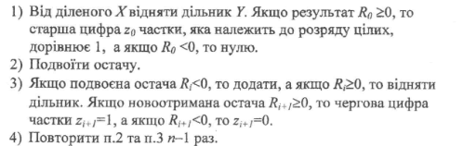

1. **Як усунути порушення нормалізації вліво(вправо) під час виконання операції над числами в форматі REAL?**

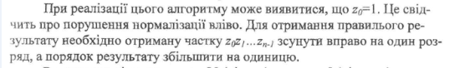

Лабораторна робота №4. Відповіді на контрольні запитання

1. **Дати визначення емуляції.**

Емуляція – це спосіб виконання системи команд однієї ЕОМ(одного процесора) за допомогою іншої.

1. **На чому грунтується емуляція системи команд?**

Емуляція грунтується на принципі мікропрограмного керування. Вона дозволяє реалізувати будь-яку складну систему команд(систему команд високого рівря) за допомогою простої(примітивної) системи команд. При цьому кожній команді системи команд високого рівня відповідає мікропрограма, складена з команд системи команд низького рівня, яка зберігається в мікропрограмній пам’яті.

1. **Назвати компоненти програмістської моделі віртуального процесора, призначеного для емуляції системи команд.**

Десять 16-розрядних регістрів(REGa-REGj)

Слово стану PSW(Program Status Word)

Покажчик стека SP(Stack Pointer)

Програмний лічильник PC (Procram Counter)

1. **Перелічити етапи емуляції команд.**
2. Читання програмного лічильник РС з ОП
3. Читання команди Ассемблера з ОП
4. Розпаковування команд
5. Читання операндів з ОП
6. Виконання мікропрограми, яка знаходиться в ПМК й відповідає зчитаній з ОП команді Асемблера
7. Читання PSW з ОП
8. Формування нового PSW (модифікація) і запис його в ОП
9. Модифікація програмного лічильника РС
10. **Охарактеризувати структуру мікропрограми емуляції команди.**
11. Розміщення в ОП команди Ассемблера, PC, PSW, операндів
12. Читання РС з ОП, читання команди, розпаковуваня команди, читання операндів
13. Перехід на мікропрограму виконання команди
14. Читання PSW з ОП, модифікація та запис PSW в ОП, запис результату в ОП, модифікація РС
15. Задання початкової адреси мікропрограми
16. Мікропрограма реалізації операції
17. **Як перевірити результат роботи мікропрограми емуляції?**

Після виконання мікропрограми емуляції в ОП будуть змінені значення в РС (РС:=РС+1) та (PSW (нові ознаки результату), а також регістр результату.